
АНАЛИЗ
произошедших пожаров на территории Ошмянского района
на 1 апреля 2016 года по месту возникновения:
№  п/п | Наименование сельского Совета | 2015г. | 2016г.
1 | Борунский с/с | 1/0 | 1/0
2 | Гольшанский с/с | 1/0 | 1/0
3 | Гравжишковский с/с | 0/0 | 1/0
4 | Гродинский с/с | 1/0 | 0/0
5 | Жупранский с/с | 0/0 | 4/0
6 | Кольчунский с/с | 0/0 | 0/0
7 | Каменнологский с/с | 0/0 | 0/0
8 | Крейванцевский с/с | 0/0 | 1/0
9 | Мурованоошмянковский с/с | 1/0 | 1/0
10 | Новоселковский с/с | 0/0 | 2/0
11 | г. Ошмяны | 2/1 | 1/0
 | Итого: | 6/1 | 12/0
Примечание: количество пожаров/ гибель людей.
АНАЛИЗ
произошедших пожаров на территории Ошмянского района
на 1 апреля 2016 года по причинам возникновения:
Причины пожаров | 2015г. | 2016г.
Неосторожное обращение с огнем | 3 | 3
Шалость детей с огнем | 0 | 0
Нарушение правил монтажа и устройства электросетей и электрооборудования | 0 | 0
Нарушение правил эксплуатации электросетей и электрооборудования | 2 | 3
Нарушение правил устройства и монтажа печей, теплогенерирующих агрегатов и устройств | 0 | 0
Нарушение правил эксплуатации печей, теплогенерирующих агрегатов и устройств | 1 | 5
Нарушение правил эксплуатации газовых устройств и агрегатов | 0 | 0
Поджог | 0 | 0
Прочие причины | 0 | 1
Итого: | 6 | 12
За 2016 год в Ошмянском районе произошло 12 пожаров.
Пожаров: в частном секторе – 12; в общественном секторе – 0.
За 3 месяца 2016 года работниками Ошмянского РОЧС совершено 5 выездов на ликвидацию палов травы.
Ошмянский районный отдел по чрезвычайным ситуациям

Тираж 100 экз.

Служба 101 сообщает

За 3 месяца 2016 года на территории Гродненской области произошло 170 пожаров, на которых погибло 22 человека, пострадало 10 человек, спасено 20 человек.
В Ошмянском районе с начала года произошло 12 пожаров.
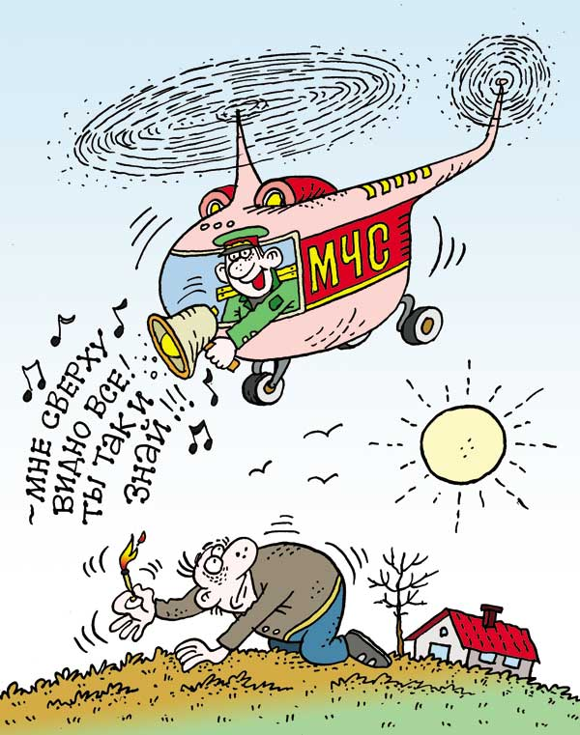
Уважаемые граждане!
Начался пожароопасный период, во время которого большая часть пожаров происходит из-за неосторожного обращения с огнем при сжигании травы и мусора. На ликвидацию таких пожаров, работники Ошмянского РОЧС с начала года совершили 5 выездов.
Обратите внимание на поведение родственников и соседей. Посмотрите, как они проводят время в выходные дни. Не разводят ли они неконтролируемые костры на приусадебных участках? В случае, если ситуация выходит из-под контроля, немедленно звоните по телефонам 101 или 112. Спасатели, если это необходимо, направят Вам скорую помощь и, если надо, милицию.
По всем вопросам обращайтесь в Ошмянский районный отдел по чрезвычайным ситуациям по телефонам
101 или 112
Ошмянский районный отдел по чрезвычайным ситуациям

Тираж 100 экз.

